K12NET’TE ALT DERS TANIMLAMA VE E-OKULA AKTARMA
*Alt Ders Nedir?
Bir ders eğer bölünüp ayrı ayrı notlandırıldıktan sonra üst derste birleşiyorsa, alt ders yapısı kullanılmalıdır.
Aşağıda bir örnek üzerinden gideceğiz. Yabancı dil dersine ait iki alt ders var. Dil bilgisi A öğretmen 1 saat girmektedir ve girilen puanın %30 etkiliyor. Konuşma kısmında ise B öğretmen giriyor ve girilen puanının %70 etkiliyor.
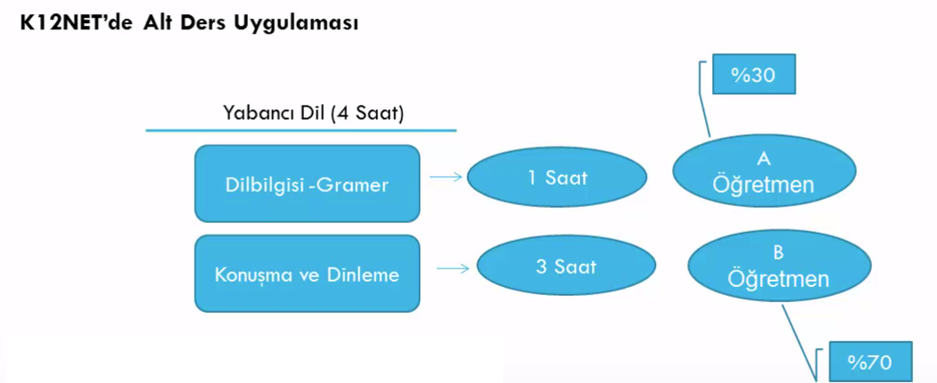
**Alt Derslerin Tanımlanması
Bu iki notunun birleşip ana ders notu olarak yazılabilmesi için aşağıdaki gibi tanımlanmalıdır.
- Öncelikle Kursunuzun tanımlanması gerekmektedir. Ders ana modülü altında bulunan Kurslar Ekranından kursunuzu tanımlama işlemini sağlayınız. İşlemin nasıl yapılacağı ile ilgili 1e Yardım videosunu inceleyebilirsiniz.

- Tanımlanan kursunuzu şubenize ders olarak atayınız. İşlemin nasıl yapılacağı ile ilgili 1g-3 Yardım videosunu inceleyebilirsiniz.
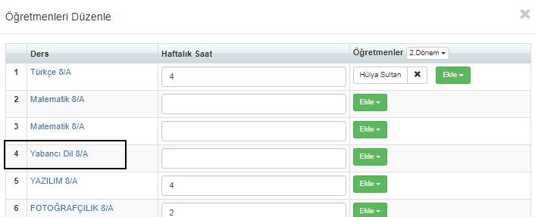

Yabancı dil dersini Şubeler ekranından atadıktan sonra Alt dersler için;
Ana sayfada bulunan Okul ana modülü altındaki Dersler ekranına gidiniz;

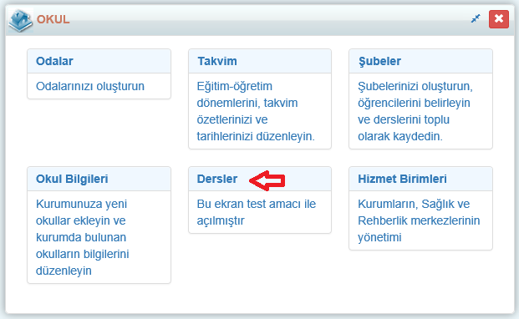
- + ekleme butonuna basarak kurs adını Yabancı Dil seçip ders adını Gramer olarak yazıp ana ders kısmına Yabancı Dili seçerek kaydediniz. Bu işlemi aynı şekilde Konuşma içinde yapınız
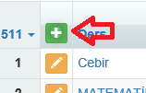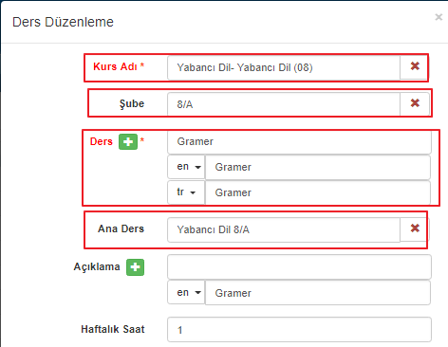

Görüntü aşağıdaki gibi olacaktır.
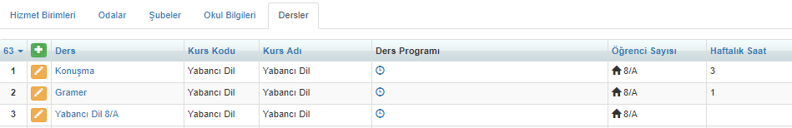
Bu derslerin ağırlıklarını belirtmek için 2 dersin de sol tarafında bulunan Düzenleme () butonuna tıklayınız.
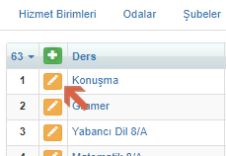
Ağırlıklarını belirteceğiniz kısım Kurs Etki Oranı’dır, burayı seçtiğinizde bu ders için ağırlık belirleyeceğiniz anlamına geliyor. 2 dersin ağırlıkları şu şekilde hesaplanıyor, 2 alt dersin Kurs Etki Oranı kısmına yazılan rakamlar toplanıyor(7+3=10) toplamda çıkan sayı %100 olarak kabul ediliyor, dersler için belirlenen sayıların da buna göre % kaça denk geldiği hesaplanıyor. Benim verdiğim ağırlıklara göre Gramer (%30) Konuşma da (%70) olarak belirleniyor.
Etki ister %100 üzerinde, ister 10 üzerinden isterseniz 5 üzerinden bile yazılabilir. Sistem bunun %de karşılığını hesaplayarak üst ders notu olarak yazıyor.

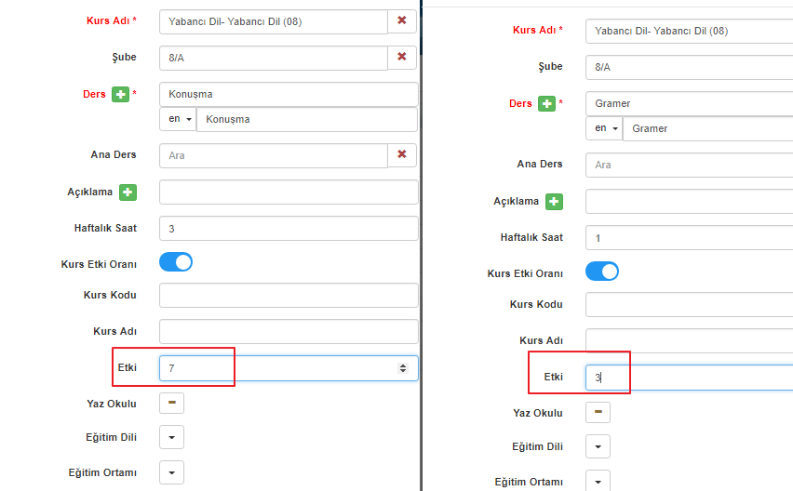

Öğrenci detay ekranındaki görüntüsü aşağıdaki gibi olacaktır.
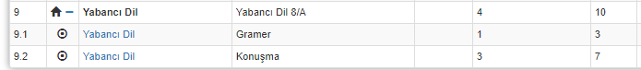
Ayrıca 9.1 alanında yer alan Yabancı DİL yazısına tıkladığınızda etki oranını da gözlemleyebilirsiniz.
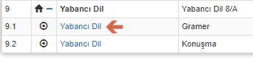
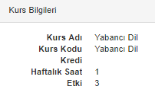

*** Alt Derslerin K12NET ten E-okula Aktarımı
Alt dersler K12NET te tanımlandıktan sonra üst derste toplanan not e-okula aktarılabiliyor.
Alt ders aktarımı yalnızca K12NETten E-okula Aktarılmaktadır. Çünkü e-okuldan aktarılırken sistem etki oranlarını bilemiyor.
Alt ders aktarımını yapabilmek için yine ders aktarımında olduğu gibi aktarım yazılımını çalıştırıp;
Aktarma İşlemleri – “Notlar” demelisiniz.
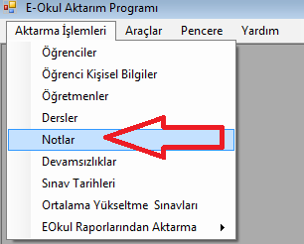
Aktarım Yönü K12NET ten E-okula olmalıdır.
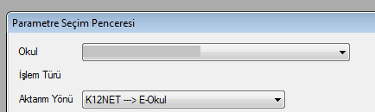
Sorun yaşayan kullanıcılarımız destek@k12net.com adresimize mail göndermelidir.
WEB SİTESİ ÜRÜN TANITIM VİDEOSU
www.k12net.com http://www.k12net.com/urun-videosu.html
REFERANSLAR BLOG
http://www.k12net.com/referanslar.html http://k12net-tr.blogspot.com

FACEBOOK TELEFON MAİL
http://www.facebook.com/k12net 0-(312)299.23.13 destek@k12net.com

